Φύλλο εργασίας
Ευριπίδη Ελένη Α΄ Επεισόδιο 3^{η} Σκηνή(στ. 542-573)- Μονόλογος Μενελάου
Kάποιοι μελετητές της Ελένης διακρίνουν στo Επεισόδιο αυτό κωμικά στοιχεία (ποιά;), ενώ άλλοι υποστηρίζουν ότι ο Ευριπίδης επιλέγει να παρουσιάζει τους ήρωες ως κοινούς θνητούς και μάλιστα, σε περιπτώσεις όπως του Μενέλαου, να αναδεικνύει τα αντιφατικά στοιχεία(ποια;), που χαρακτηρίζουν κάθε ανθρώπινη ύπαρξη.
- Ως σκηνοθέτης ποιες οδηγίες θα έδινες στον υποκριτή που υποδύεται το Mενέλαο, σε κάθε περίπτωση;

Ποιες πληροφορίες παίρνει ο Μενέλαος από τη γερόντισσα και ποια από αυτές θεωρείτε πιο σημαντική για την εξέλιξη του δράματος;

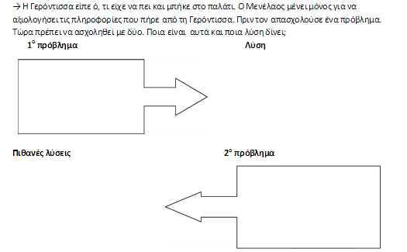
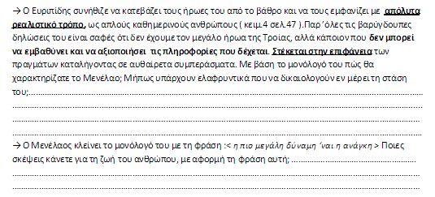
Σε ποιο μέρος του σύγχρονου θεάτρου αντιστοιχούν τα επεισόδια;

Ποια αντιστοιχία παρατηρείτε ανάμεσα στον Πρόλογο και στο Α΄επεισόδιο(ποια η δομή τους);

Ας εμβαθύνουμε σελ. 47 την 1 και 2 και παράλληλο 4

